EVALUACIÓN DIAGNÓSTICA EN EQUIPOS
“TORNEADO DE ROSCAS”
Nombre: _______________________________ Fecha: ____________
Puntaje Ideal: 14 Pts. Puntaje obtenido: _____ Nivel de logro:

El objetivo de esta evaluación diagnóstica es identificar los conocimientos previos acerca de mecanizado de roscas en torno convencional.
Guíate por la siguiente figura para obtener tu nivel de logro de la evaluación:
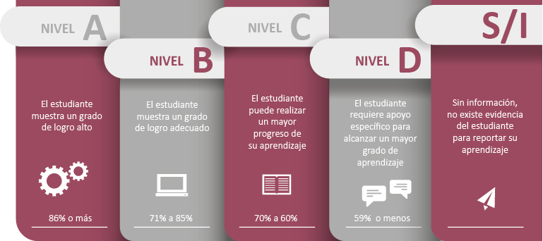
Fuente: Criterios de evaluación, calificación y promoción de estudiantes de 1° básico a 4° año medio – UCE.

INSTRUCCIONES:
- Conforma tu grupo de trabajo.
- Observen detenidamente la imagen que se presenta a continuación.
- Analicen la pieza mecanizada de la imagen y sus características.
- Respondan lo planteado.
- Cuenten los puntos obtenidos y determinen su nivel de logro de acuerdo a la tabla de puntajes.
Figura 1– Ejemplo de pieza cónica

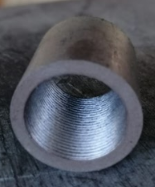

Fuente: Taller Mecánica Industrial - Escuela Industrial Superior de Valparaíso Óscar Gacitúa Basulto

- IDENTIFICO CONOCIMIENTOS PREVIOS ACERCA DE TORNEADO DE ROSCAS:
- De acuerdo al análisis realizado y con lo visto en clases anteriores respondan las siguientes preguntas:

- A partir de sus conocimientos previos y del análisis del plano presentado, describan tres características de la pieza representada en el siguiente plano. Para ello utilicen el lenguaje técnico aprendido hasta hoy.
(3Ptos)
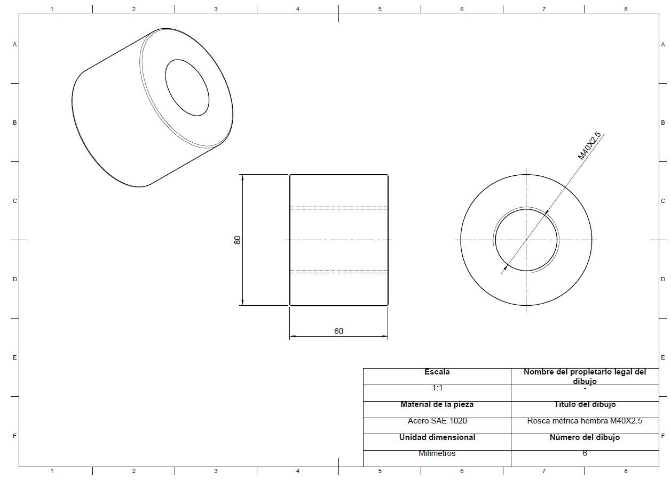

Características:
1.-
2.-
3.-

- Mencionen dos usos o aplicaciones que puede tener una pieza de estas características (forma y material).
(2 Pts.)
USO 1 | USO 2

- Señalen tres accesorios del torno que requiere para mecanizar la pieza representada en el plano anterior.
(3 Pts.)

- Señalen dos herramientas o instrumentos de medición necesarios para mecanizar la pieza representada en el plano. Expliquen su función.
(3 Pts.)
- Herramienta o Instrumento 1:

- Función:

- Herramienta o Instrumento 2:

- Función
- Indiquen 3 EPP que debieran utilizar para poder mecanizar de forma segura la pieza representada en el plano.
(3 Pts.)

1.-
2.-
3.-

RÚBRICA
- Rúbrica para evaluar ítem de respuesta abierta.

DIMENSIÓN | Muy bien logrado  3 | Logrado  2 | Por lograr  2 | P
CARACTERÍSTICAS DE LA PIEZA | Identifica tres características de la pieza presentada en el plano, utilizando lenguaje técnico. | Identifica dos características de la pieza presentada en el plano, utilizando lenguaje técnico. | Identifica una característica de la pieza presentada en el plano, utilizando lenguaje técnico.  O identifica tres características, pero el lenguaje utilizado es informal.
USOS DE LA PIEZA ROSCADA | Indica y da ejemplos de los usos y aplicaciones que puede tener la pieza presentada | Indica los usos o aplicaciones que puede tener la pieza presentada. | Indica un uso o aplicación que puede tener la pieza presentada.
ACCESORIOS | Señale tres accesorios que requiere para mecanizar la pieza representada en el plano anterior. | Señale dos accesorios que requiere para mecanizar la pieza representada en el plano anterior. | Señale un accesorio que requiere para mecanizar la pieza representada en el plano anterior.
INSTRUMENTOS DE MEDICIÓN | Señala dos herramientas o instrumentos de medición y explica en ambos la función que cumplen. | Señala dos herramientas o instrumentos de medición y explica en uno la función que cumple. | Señala dos herramientas o instrumentos de medición.
ELEMENTOS DE PROTECCIÓN PERSONAL | Identifica tres EPP para utilizar un torno convencional. | Identifica dos EPP para utilizar un torno convencional. | Identifica un EPP para utilizar un torno convencional
Total

Niveles de logro:
Puntaje | 14 | 13 |  | 12 | 11 | 10 | 9 |  | 8 |  | 7 | 6 | 5 | 4 | 3 | 2 | 1
% | 100 | 92 |  | 85 | 78 | 71 | 64 |  | 57 |  | 50 | 42 | 35 | 28 | 21 | 14 | 7
Nivel | A |  | B |  |  |  |  | C |  | D

Comentarios:

